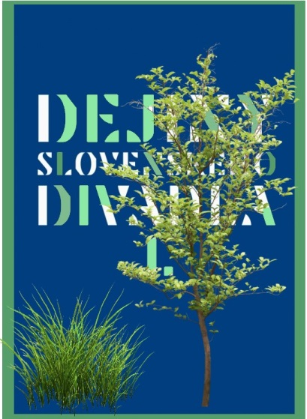
Antropo(s)céna

|Bratislava, 14. Februára 2022 | - Environmentálne problémy, ekologické myslenie a udržateľnosť v slovenskom divadle
(výskumno-vzdelávací projekt).

Antropocén znamená „éru človeka“. Nastupujúca geologická epocha definuje, že ľudstvo sa stalo určujúcou, dokonca dominujúcou silou, ktorá výrazne zasahuje do prírodných procesov. Človek na prírodu vplýva s až devastačnou intenzitou a tým ohrozuje schopnosť prežitia na Zemi. Klimatická zmena je iba jedným z mnohých problémov. Antropocén znamená aj šieste masové vymieranie druhov, zahltenie plastovým odpadom, nedostatok vodných zdrojov, znehodnocovanie pôd. Na tieto témy nadväzujú otázky environmentálnej spravodlivosti, individuálneho správania a spolu s nimi vznikajú stále ďalšie problémy súvisiace s aktivitou človeka na planéte. Problémy antropocénu dnes predstavujú globálnu výzvu, na ktorú súčasná spoločnosť reaguje stále aktívnejšie.
Divadlo je médium závislé od stretnutia tvorcov a divákov na jednom mieste a v jednom čase, je fyzické, živé a pracujúce s rôznymi druhmi materiálov. Svojou existenciou aj fungovaním jednoznačne vplýva na prírodné prostredie. Divadlá spotrebovávajú všetky druhy energií, generujú rôzne druhy emisií a odpadu, prepravujú svoje produkcie z miesta na miesto. Na druhej strane toto umelecké médium od svojich počiatkov reflektuje zákonitosti, problémy a fungovanie spoločnosti, v ktorej vzniká. Zaoberá sa problémami i traumami jednotlivcov, historickými udalosťami, civilizačnými výzvami a rôznymi urgenciami. Divadlo prispieva k interpretácii javov vo svete, kriticky

komentuje všetky druhy zlyhaní, nastavuje zrkadlo a má tendenciu morálne pôsobiť či dokonca vytvárať, alebo podieľať sa na ustanovovaní nových vízií spoločenských systémov.

Z vyššie definovanej problematiky a na základe spomenutej dvojpólovosti divadelného média formujeme v januári 2022 v Divadelnom ústave výskumno-vzdelávací projekt s názvom:
Antropo(s)céna: Environmentálne problémy, ekologické myslenie a udržateľnosť v slovenskom divadle
V jadre viacročného projektu je výskum slovenského divadla (jeho tém, poznatkov o jeho aktivite a prevádzke divadiel) v prepojení s tendenciami v oblasti environmentálnej udržateľnosti a s umenovednými prístupmi, ktoré sa venujú témam vzťahu človeka a prírody. Budeme sa v ňom venovať najmä dvom oblastiam problematiky: ekologickým a environmentálnym témam v slovenskom divadle a širokým možnostiam ekologizácie divadelnej prevádzky.
Vzhľadom na komplexnosť témy má projekt dva hlavné ciele:
Prvý cieľ je orientovaný na minulosť a súčasnosť. Charakterizuje ho snaha zmapovať to, akým spôsobom sa téma vzťahu človeka a prírodného sveta odzrkadľuje v dejinách slovenského divadla. Snahou je iniciovať výskum, ktorý poukáže na to, akým spôsobom sa konflikt človeka s prírodným svetom zapísal do tuzemských hier a inscenácií scénického umenia.
Druhý cieľ je orientovaný na prítomnosť a budúcnosť. V spolupráci s externými spolupracovníkmi z partnerských organizácií a v súčinnosti so slovenskými divadlami budeme skúmať potenciál oblasti environmentálnej udržateľnosti scénického umenia. Výmena know-how medzi odborníkmi z environmentálneho sektora, našimi divadlami a koordinátorom projektu pomôže jednoduchšie plánovanie a zavádzanie opatrení smerujúcich k nízkouhlíkovej stratégii fungovania divadiel. Táto časť projektu by mala vedeniu a manažmentu divadiel aj tvorcom uľahčiť cestu k zeleným riešeniam – k zmenám v prevádzke, pri organizácii procesov v divadle, pri tvorbe inscenácií a rovnako v postprodukčnej fáze inscenovania a po derniére.

Projekt, ktorý vzniká v rámci činnosti Centra výskumu a vzdelávania v divadle koordinuje teatrológ Milo Juráni (miloslav.jurani@theatre.sk), na ktorého sa môžete obracať kvôli ďalším informáciám.

---

V prípade ďalších doplňujúcich otázok je vám k dispozícii:
Ing. Jana Dugasová
PR Divadelného ústavu
Divadelný ústav, Jakubovo nám. 12, 813 57 Bratislava
Tel. +421 2 2048 7106
Mobil: +421 918 838 761
E-mail: jana.dugasova@theatre.sk

